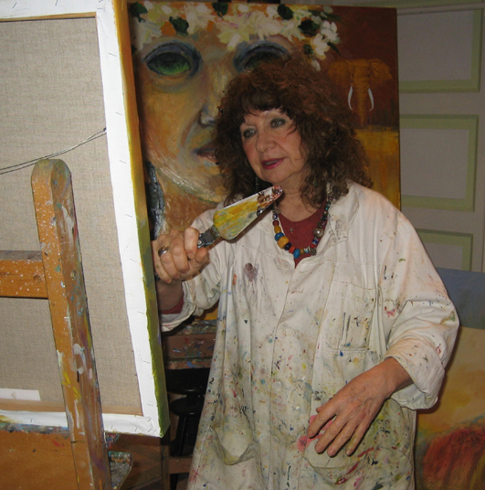

Jette Botschinsky
mobil +45 28 20 44 30
e mail jbotschinsky@hotmail.com
www.botschinsky-art.dk

Afgået med diplom fra Akademiet for Fri og Merkantil Kunst.
Elev af Otto Frello og Victor Brockdorff.

ARBEJDSOMRÅDER:
Oliemaleri, tegning, monotypi, silketryk, skulptur og relief i cement, bronze og papier maché. Fotografi og mixed Media.

UDSMYKNINGER udført i papier maché, maleri, foto og cement til den Ethiopiske Pavillon, Expo '67 i Canada, Barclays Bank, Interfreight, Tamarind Restaurant, Moledina Coffee E.A. og mange store hoteller ved Kenyas kyst.

SOLGT BL.A. Illustrationer til børnebogen Koalaen Karlo fra Kuala Lumpur, Leoparden Leopold og Flamingoen Frede, Adidas maleri til Brøndby fodbold klub, 1998 plakat for årets Rosenfeld-legat "Verdensborger i Danmark", 1996 kulturårs plakat for Københavns Drengekor, M.A.Music pladeselskab, plade- og CD omslag, AF Storkøbenhavn maleri, Demco skulptur, og til kunstforeninger og private samlere i Kenya, Denmark, England, Tyskland, Canada og USA.

MEDFORFATTER i ’Det Glade Hjerte Lever længst’, om livskunst, lykkestunder og levet liv. Forlaget Lindhardt og Ringhof, 2007.

ER MED I KUNSTBOGEN ”101 KUNSTNERE” 2010 , fra forlaget JA.

OPTAGET i den Japanske kunstnergruppe Millett Art Association’s kunstleksikon i tilknytning til Kulturby ’96,’02,’04,’06,’07,08,09, 10 og 11

UDSTILLINGER BL.A.:
Galleri Claus C, København
Pakhuset, Nyk.Sj.
Bispegården Kalundborg
Kunst-i-Påsken, Byggeriets Hus, Frb
Udstillingsgruppen Cirklen, Helligåndshuset
Galleri Bastillen, Frederiksberg
Fugas Forårsudstilling, Brøndsalen
Galleri Varming, Valby
Galleri Brænder, Holbæk
Contemporary Danish Art, The Danish Club-The Arts Club, Dover Str. London
Kunstmesse, Roskilde
Æglagret, Holbæk
Billedstedet, Fosdalen, Jylland
Foredrag og fremvisning af min kunst, i’
The Danish Club/rts Club’, Dover Str. London
Gallery 27, Cork Street, London
Masnedøfortet, Vordingborg
M.P. Birla Millenium Art Gallery, London
Toyama Prefecture Museum of Art, Japan
Helligåndshuset, København.
Aichi Prefectual Museum, Japan
Osaka Municipal Museum, Japan
Sam-Art, Art Today, Køgehallerne, Køge
Artmoney filial, atelieret, Mariendalsvej 71, Frederiksberg
Møntmesse, Forum, artmoney, København.
Art-Compaz, Frederiksberg.
Artmoney, Øksnehallen, København.
Villa Bournonville, Fredensborg
The Garden Room Gallery, Lewes.
Galleri Inuit, Aalborg.
Marius galerie Alba, København.
Galleri Basement Art, København.
Kirsten Kjærs Museum, Frøstrup.
Galleri Uggerby, Lønstrup.
Gallery 101, Malmö.
Mikkelborg Kunstforening, Hørsholm.
FIH, København.
Dagrofa, København.
Galleri Bomhuset, København
Galleri Varming, Valby
Køge Galleriet, Køge.
NOVO Nordisk, Bagsværd.
Carlsberg, København.
PFA Pension, København
Cobrarummet ved Sophienholm, Lyngby.
Filosofgangen, Odense.
Skovhuset, Værløse.
Galerie Frieseby, Sleswig Holstein.
Møstings Hus, Frederiksberg.
Frederiksberg Rådhus, Frederiksberg
Galerie Sylvia Reboul, Paris.
Musikhuset, Aarhus.
Gallery M.A.Music, Hamburg.
Gallery Watatu, Nairobi.
Gallery Marshalla, Mombasa.
Galerie Gammel Strand, København.
Studio Sanaa, Mombasa.
Ethiopian Exhibition, Asmara.
ECA, Addis Ababa.

Medlem af:
kunstnersammenslutningen FUGA, Kunstnergruppen Cirklen
Kunstnerforeningen af 18.November, Forfatterforeningen, illustratorgruppen,
Kvindelige Kunstneres Samfund,
Frederiksberg Rotary Klub, og
Danske Billedkunstneres Fagforening

